1. Introduction

Objectifs de projet

* Entrainer des apprentis à réaliser un logiciel sur une base
* Montrez à des apprentis CFC le travail d’informaticien en entreprise
* Réalisez un programme fonctionnel en utilisant seulement le C comme langage de programmations
* Pouvoir afficher l’aide de jeu sans soucis
* 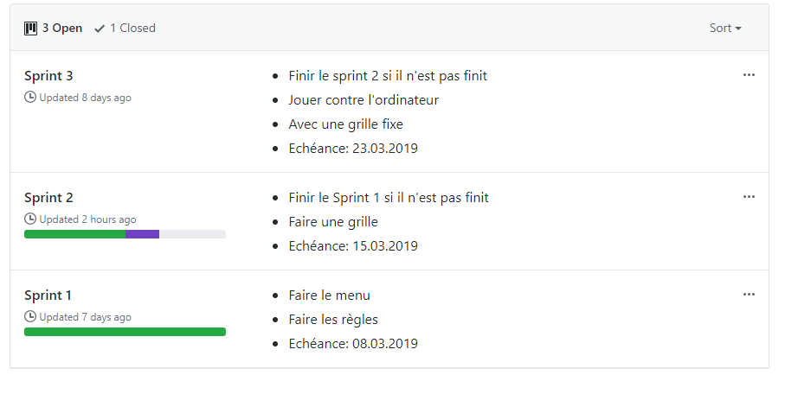Les bateaux sont bien placé

1. Bataille navale

# Apprendre à jouer

## Lire les règles

1. Avant de commencer le jeu, il faut lire les règles pour comprendre le fonctionnement du jeu.

|  |  |
| --- | --- |
| Identifiant | ICT 431-Bataille navale |
| En tant que | Utilisateur |
| Je veux | Lire les règles |
| Pour | Comprendre le fonctionnement du jeu |
| Priorité | M |

|  |  |  |
| --- | --- | --- |
| **Action** | **Condition** | **Réaction** |
| Démarrer le programme |  | Affiche le menu |
| Taper 2 |  | Affiche les règles (maquettes 2) |

## Faire un tutoriel

1. Faire le tutoriel pour savoir comment jouer

|  |  |
| --- | --- |
| Identifiant | ICT 431-Bataille navale |
| En tant que | Utilisateur |
| Je veux | Faire le tutoriel |
| Pour | Savoir comment jouer |
| Priorité | C |

| **Action** | **Condition** | **Réaction** |
| --- | --- | --- |
| Appuyer 3 |  | Démarrer le (tutoriel) |
| Apprendre à jouer |  |  |

# Placer les bateaux

## L’ordinateur choisi des positions fixes

1. L’ordinateur place les bateaux avant de commencer à jouer.

|  |  |
| --- | --- |
| Identifiant | ICT 431-Bataille navale |
| En tant que | Utilisateur |
| Je veux | Que l’ordinateur place les bateaux |
| Pour | Commencez à jouer |
| Priorité | M |

|  |  |  |
| --- | --- | --- |
| **Action** | **Condition** | **Réaction** |
| Appuyer sur 1(jouer) |  | L’ordinateur affiche la grille fixe |
| Appuyer sur enter |  | L’ordinateur place les bateaux |
|  |  | L’ordinateur affiche les bateaux jouer |
| Commencer à jouer |  | Ou voulez-vous tirez |

# Jouer contre l’ordinateur

## Jouer avec la grille fixe

1. Nous commençons une fois que les b et l’ordinateur répondra par « touché », « à l’eau » et « touché coulé ».

|  |  |
| --- | --- |
| Identifiant | ICT 431-Bataille navale |
| En tant que | Utilisateur |
| Je veux | Jouez |
| Pour | M’entrainer |
| Priorité | W |

|  |  |  |
| --- | --- | --- |
| **Action** | **Condition** | **Réaction** |
| Je joue A5 |  | A l’eau  Que voulez-vous jouez ? |
| Je joue B2 | Bateau | Touché  Que voulez-vous jouez ? |
| Je joue B1 | Bateau | Touché coulé  Que voulez-vous jouez ? |
| Je joue D3 | Bateau | Touché  Que voulez-vous jouez ? |
| Je joue D2 |  | À l’eau  Que voulez-vous jouez ? |
| Je joue C3 | Bateau | Touché  Que voulez-vous jouez ? |
| Je joue B3 |  | À l’eau  Que voulez-vous jouez ? |
| Je joue E3 | Bateau | Touché  Que voulez-vous jouez ? |
| Je joue F3 | Bateau | Touché coulé  Que voulez-vous jouez ? |
| Je joue D5 | Bateau | Touché  Que voulez-vous jouez ? |
| Vous avez gagné (maquettes gagné) |  |  |

3. Stratégie de test

1. Le matériel et logiciels

* Programme : cmd, Clion
* OS W10
* Ordinateur : PC Ecole

1. Les données de test

* Registre des personnes enregistrées
* Je vais tester sur 2 grille
* 3 à 4 bateaux

1. Les personnes qui vont participer aux tests : camarades de classe, amis, famille, profs, …

* Professeurs : va tester pour voir si cela fonctionne
* Johnny : va tester pour voir si cela fonctionne
* Je vais tester moi-même pour voir si cela fonctionne

1. Le timing des activités de test

* Une fois par semaine

1. Les types et niveaux de tests effectués

* Des nouveaux tests seront effectués à chaque étapes importantes

4. Journal de Bord

|  |  |
| --- | --- |
| Date | évènement |
| 15.03.2019 | Publication de la première version du document de projet |